Elaborado por: | Alma Q. Torres González | Fecha:  21/01/2026

ID Proyecto: | Nombre del Proyecto
ID 8211_SOW S9-013 | FE – Servicios Gratuitos - Modificar las etiquetas de las pantallas de resultados y de la descarga de la metadata de los aplicativos: Consulta Central (CFDI y Retenciones) y Portal del Contribuyente (CFDI y Retenciones)
Tipo de Pruebas: | Pruebas Funcionales (SN/AVL): |  | ( ) | Pruebas de Aceptación de Usuario (UATs): | ( X )
RDL’s o Paquetes Asociados: | Paquete | Descripción

Objetivo: | Realizar las pruebas funcionales del requerimiento:  CC118 Modificar las etiquetas de las pantallas de resultados y de la descarga de la metadata de los aplicativos: Consulta Central (CFDI y Retenciones) y Portal del Contribuyente (CFDI y Retenciones)

Periodo de prueba | Lugar | Resultado
21 de enero de 2026 | -CPN | En proceso

Ejecución de la Prueba

ANEXO DE DEFECTOS/HALLAZGOS

No aplica

ANEXO DE EVIDENCIA DE PRUEBAS EXITOSAS

EVIDENCIAS DE PRUEBAS UAT -

CC0118 https://cu1-cfd-uat-cses-pempleado.uat.clouda.sat.gob.mx/Consulta/ConsultaCentralV2.aspx

Consulta Central CFDI
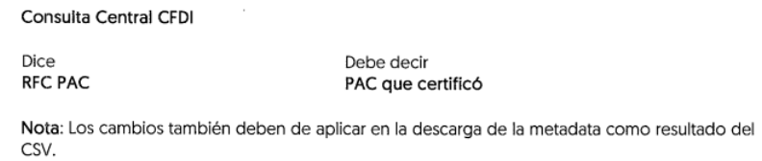

Portal Sección Respuesta
Dice | Debe decir | Comentario
RFC PAC | PAC que Certificó | OK  La etiqueta se modificó con éxito

Metadata
Dice | Debe decir | Comentario
RFC PAC | PAC que certificó | No OK  No se hizo el cambio de la etiqueta en metadata

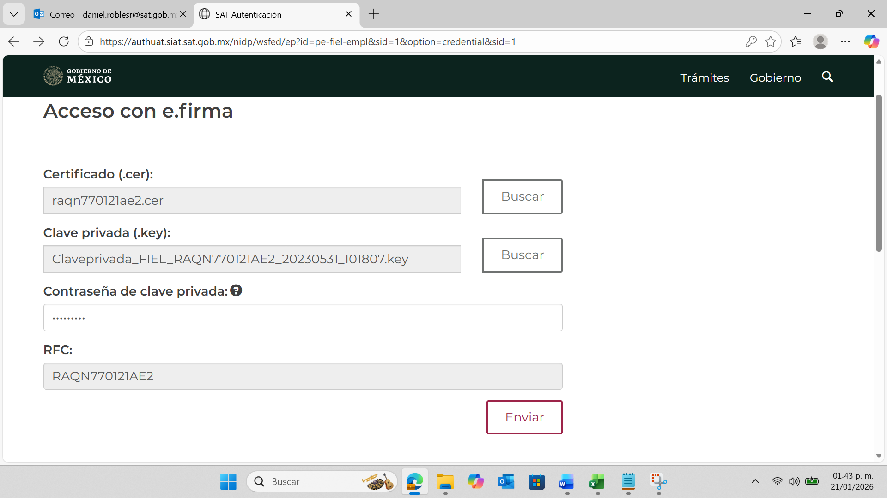
Folio Fiscal:
B7D19A73-27D9-48CC-958A-27F73528E43D
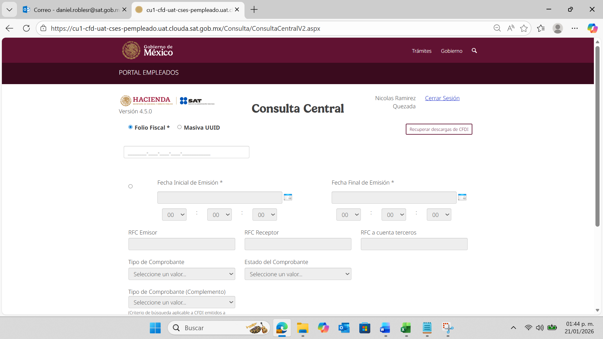
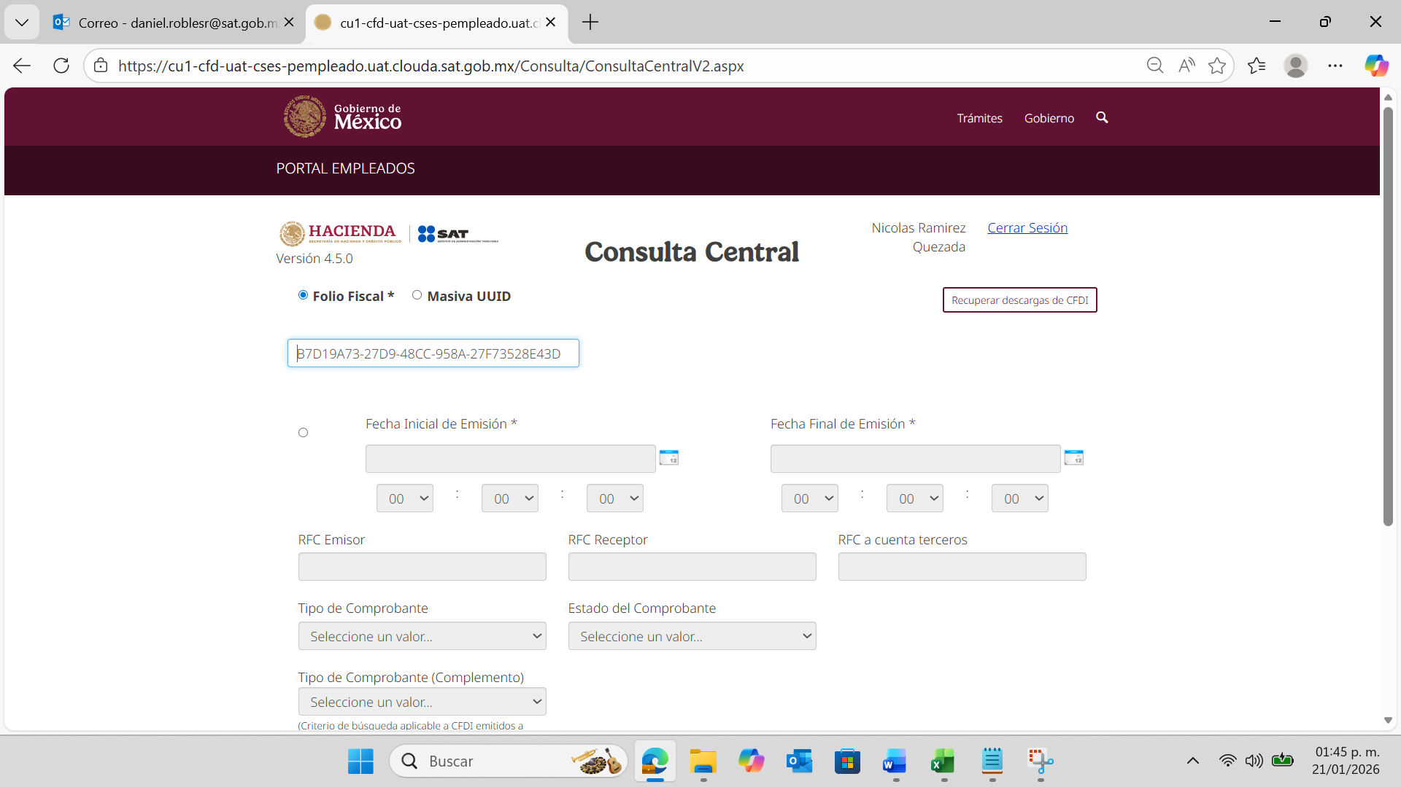
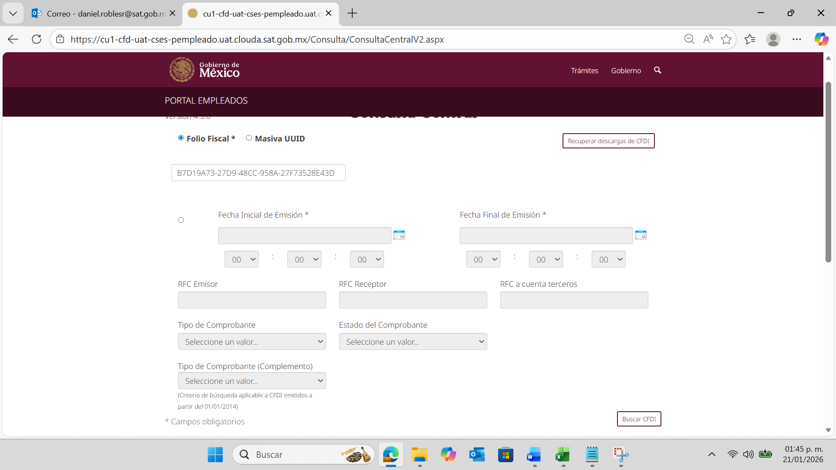
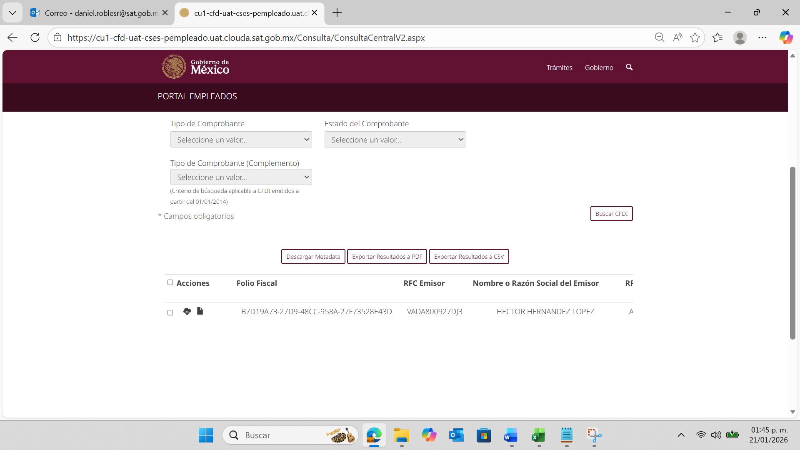
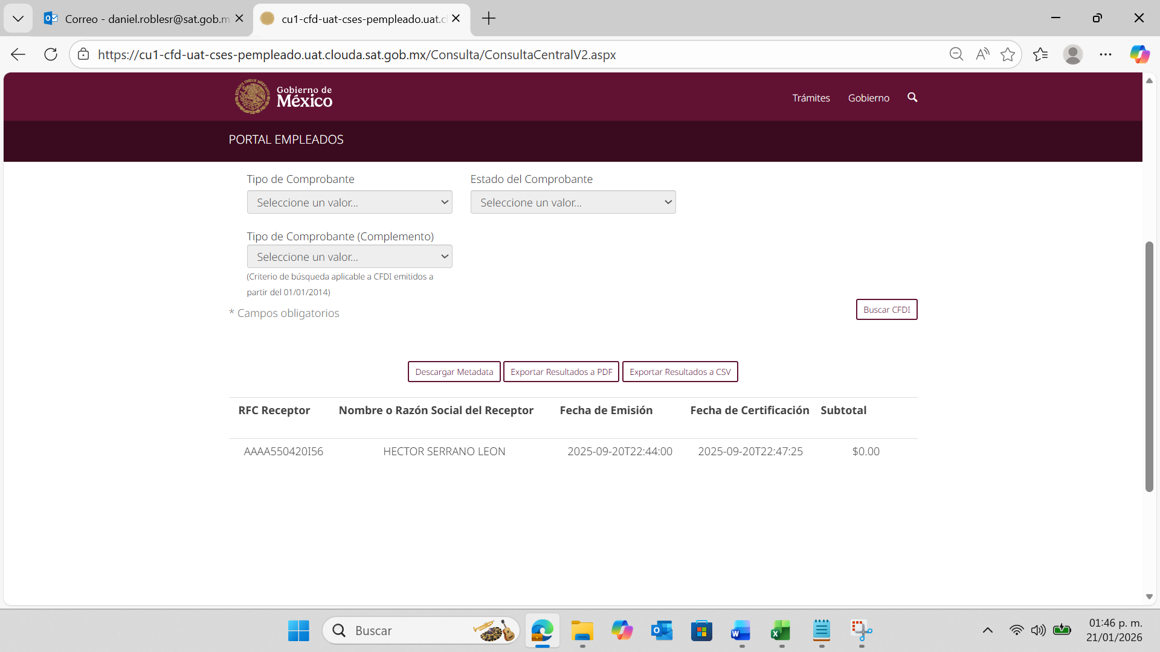

Si se muestra la actualización correctamente
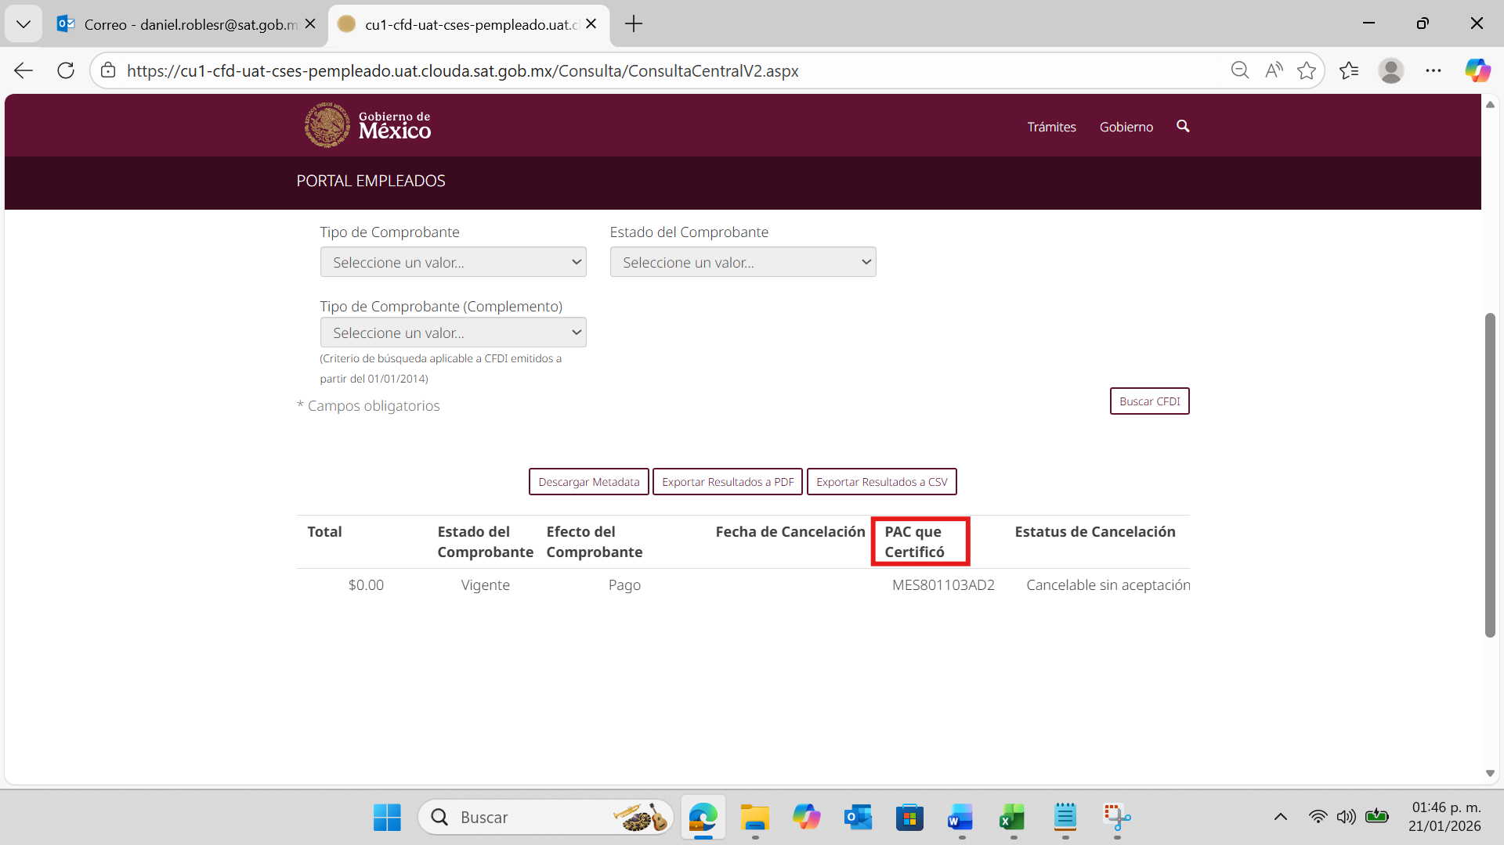
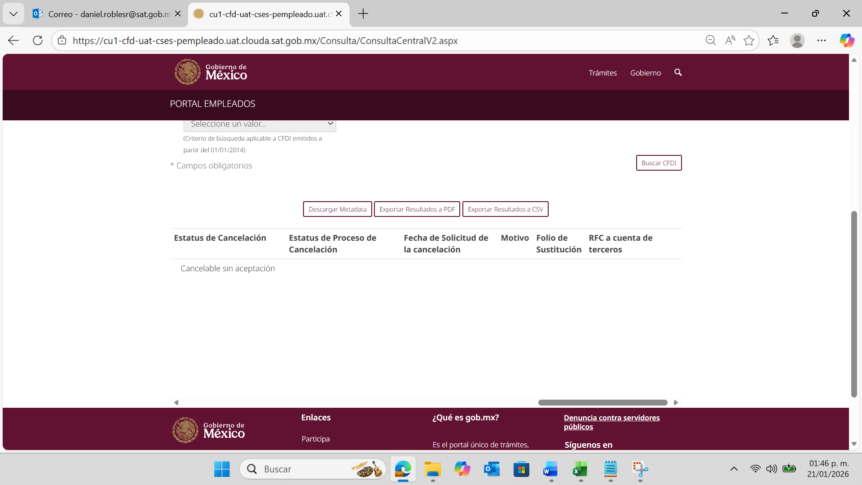

Metadata

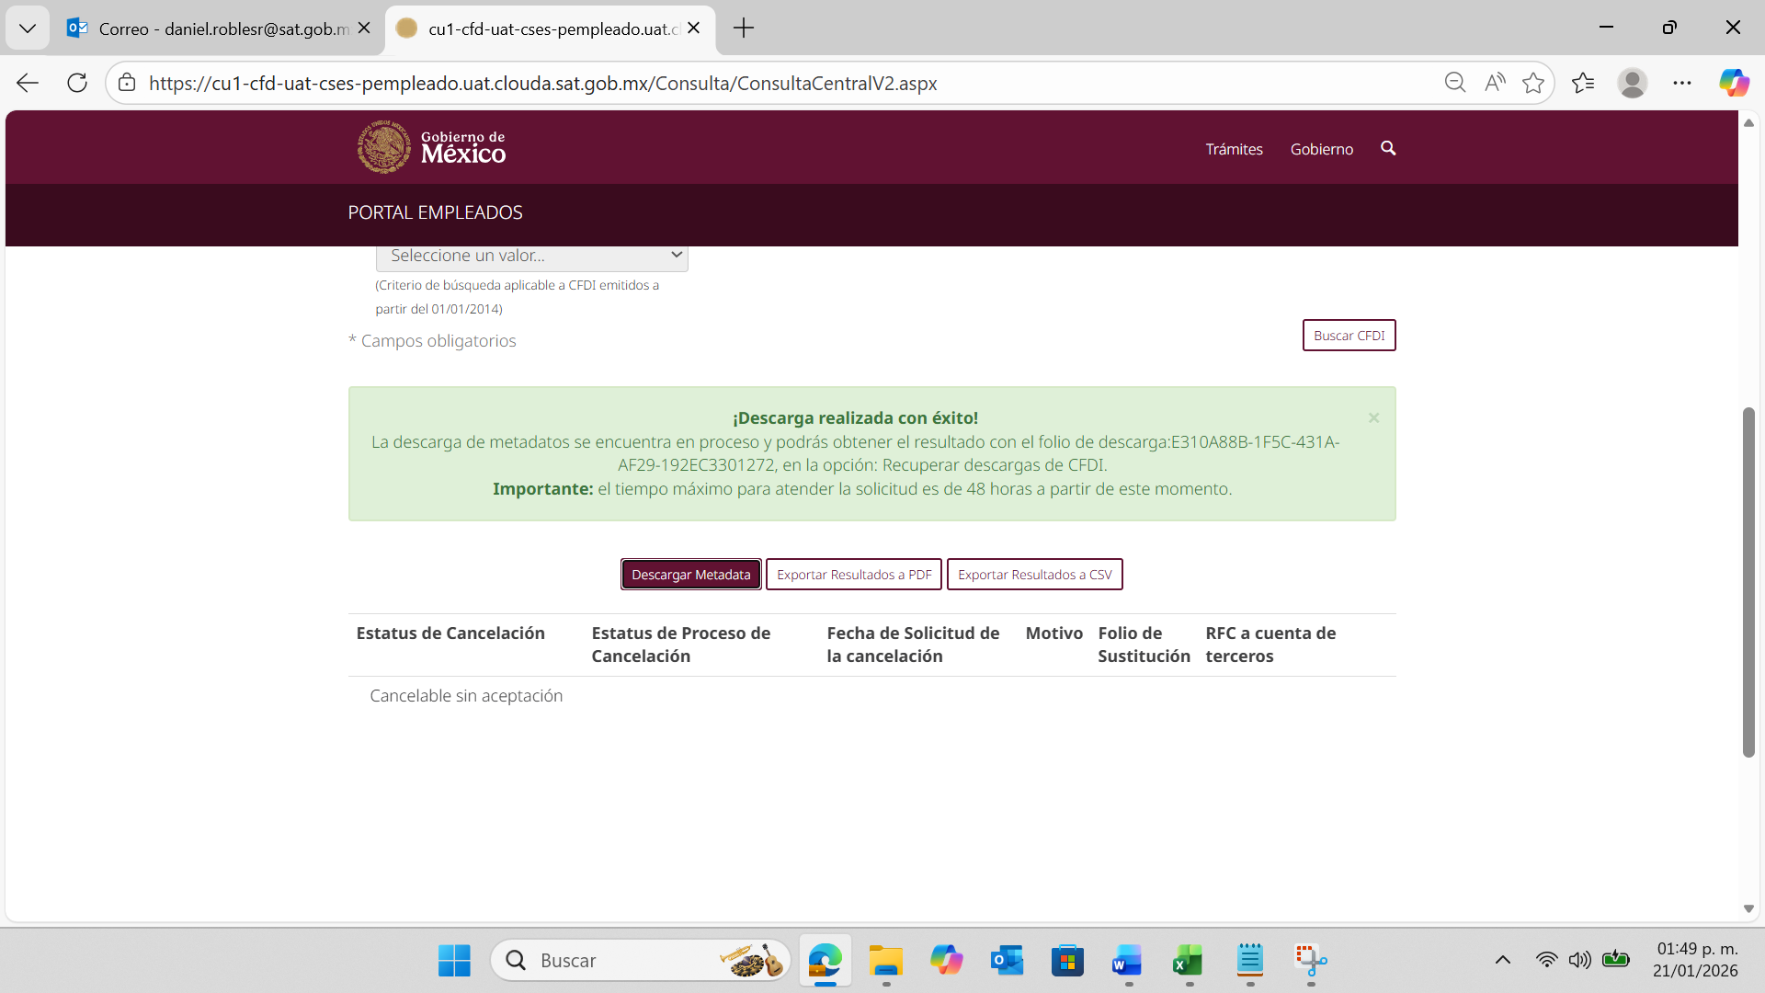

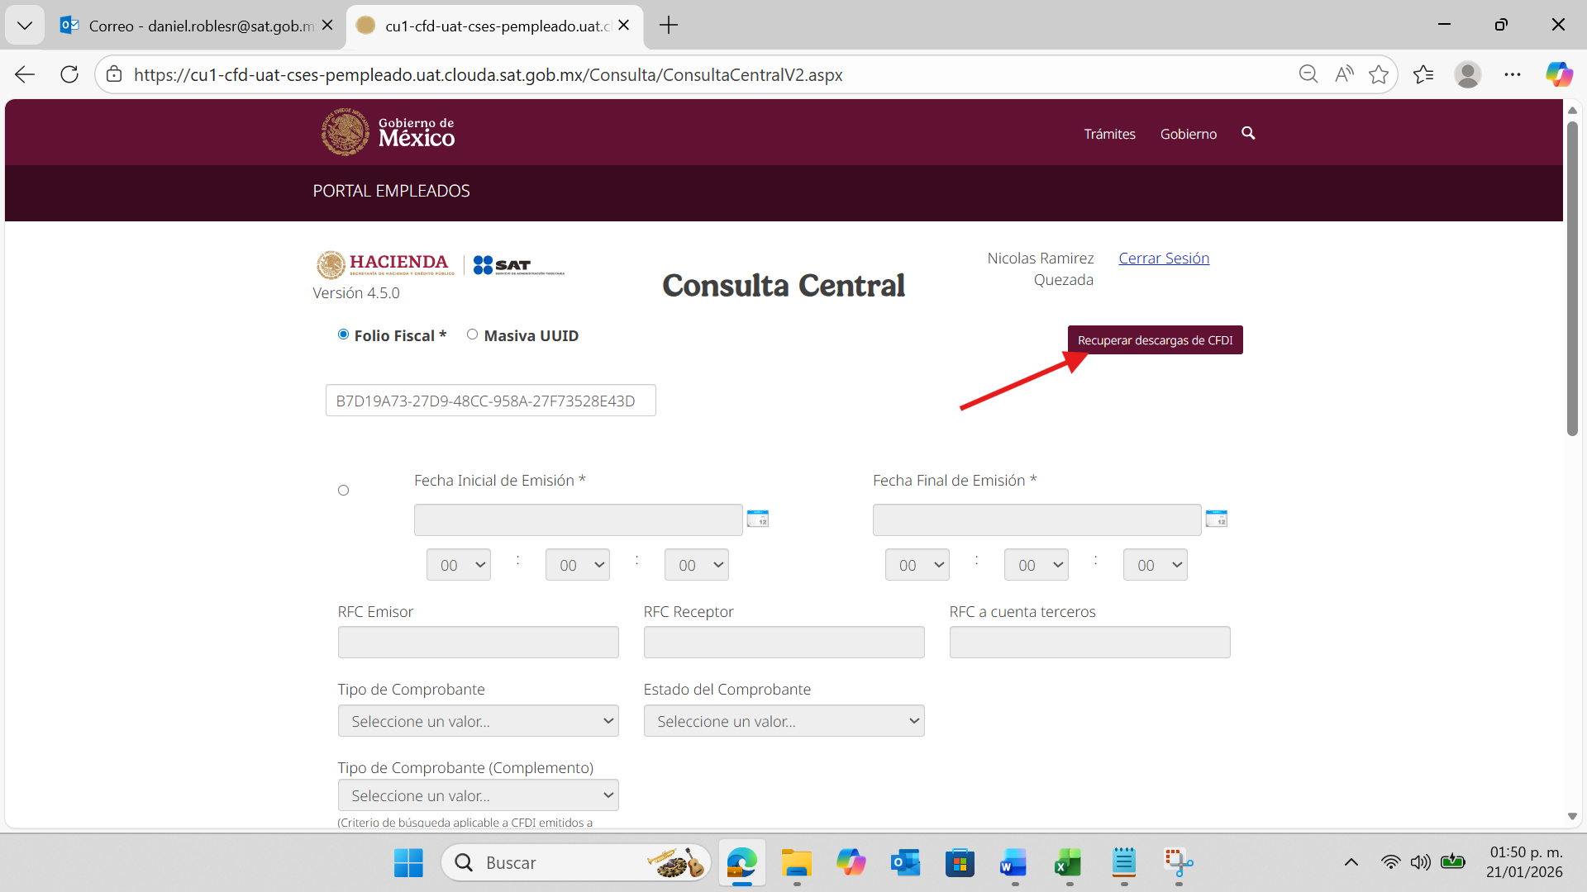
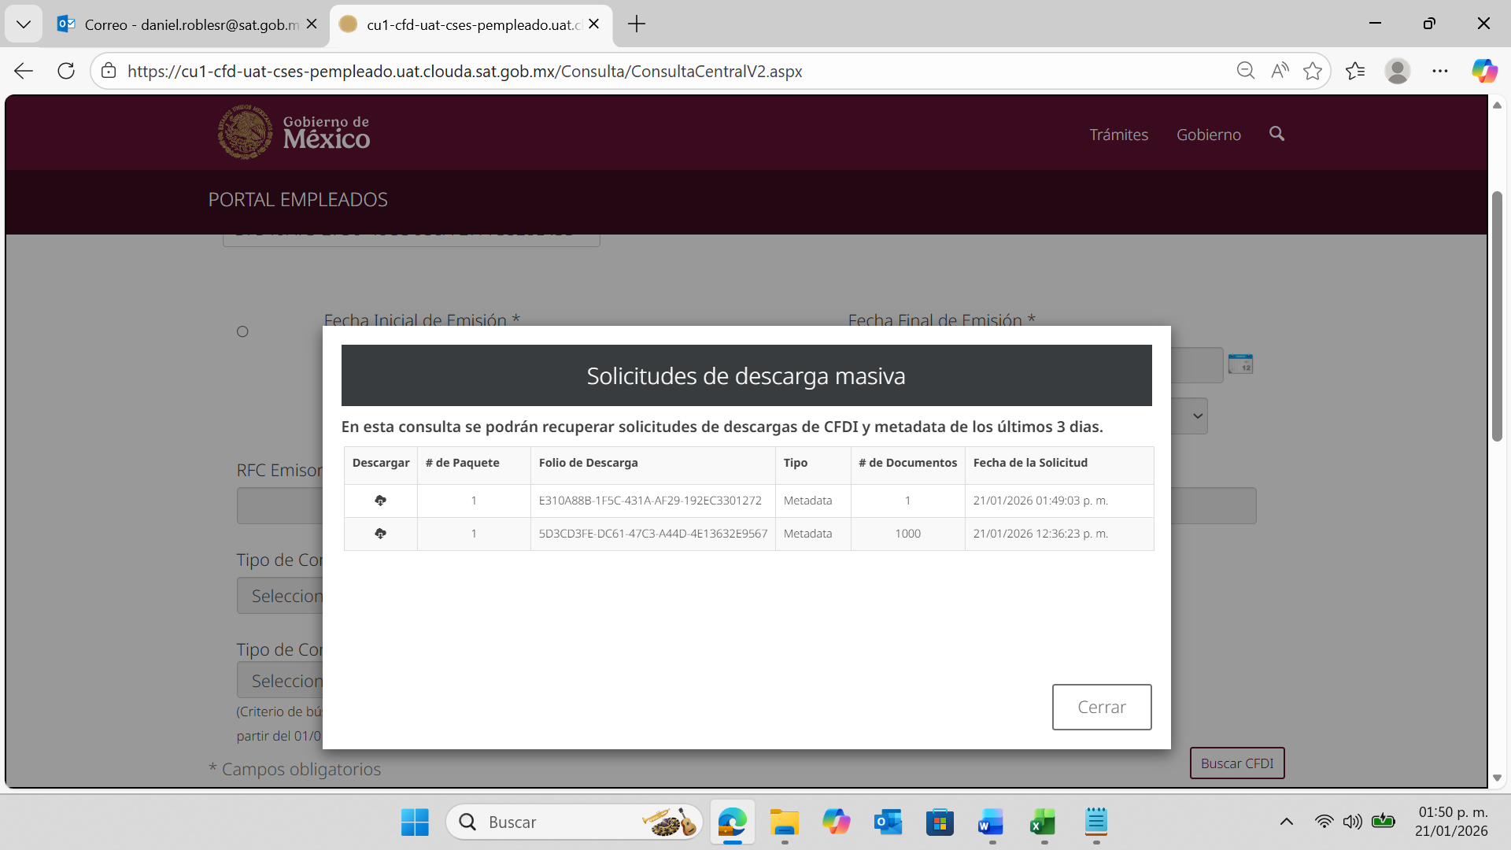
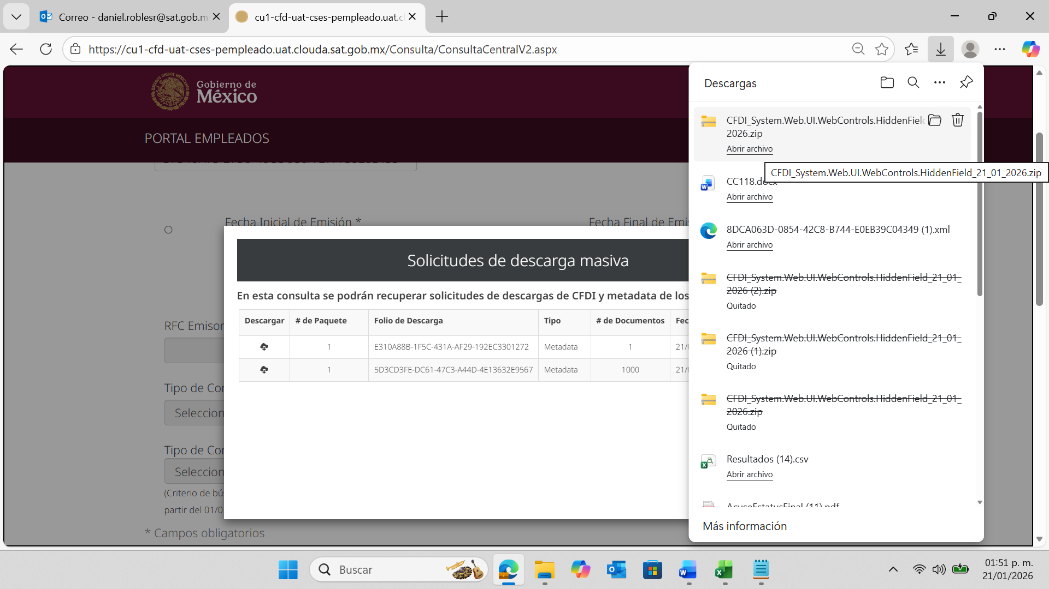

En la Metadata no se muestra el cambio
